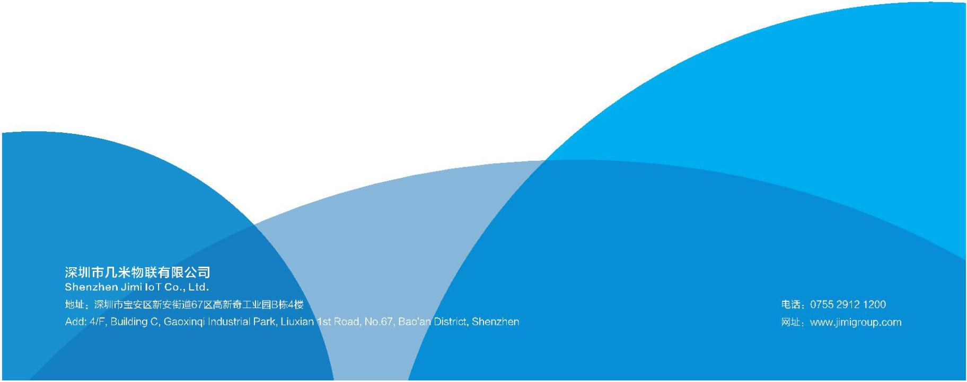

**新豪轩AGV 仓**

**需求方案**

**深圳市几米物联有限公司惠州分公司**

**修订记录**

|  |  |  |  |  |  |
| --- | --- | --- | --- | --- | --- |
| 作者 | 日期 | 版本 | 审核 | 批准 | 描述 |
| 沈佳彬 | 2020.09.07 | 1.0.0 |  |  | 1.实现一键搬运，对玻璃进行出入库 |
| 庄禧涵 | 2020.09.09 | 2.0.0 |  |  | 具体方案实现描述 |
|  |  |  |  |  |  |
|  |  |  |  |  |  |

# 登录

* 1. **登录页面**

**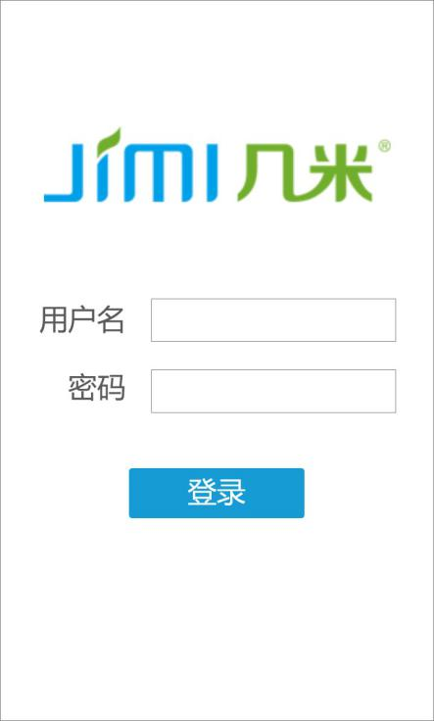**

**登陆页面**

输入用户名和密码，登录APP后，根据实际情况对玻璃进行一键装卸操作。

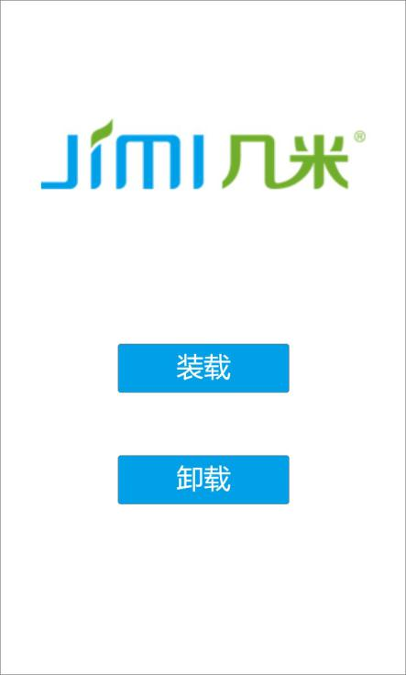

**功能选择页面**

# 模块需求

**2.1装载位需求说明**

**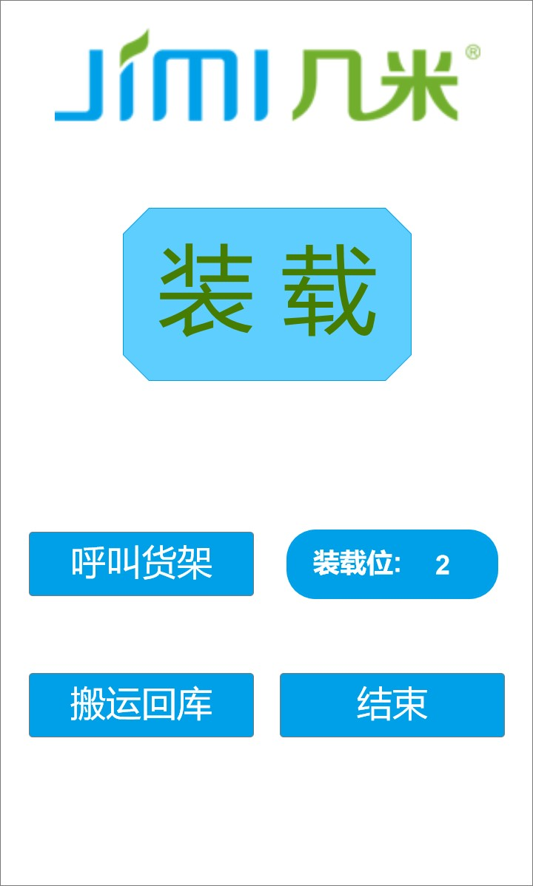 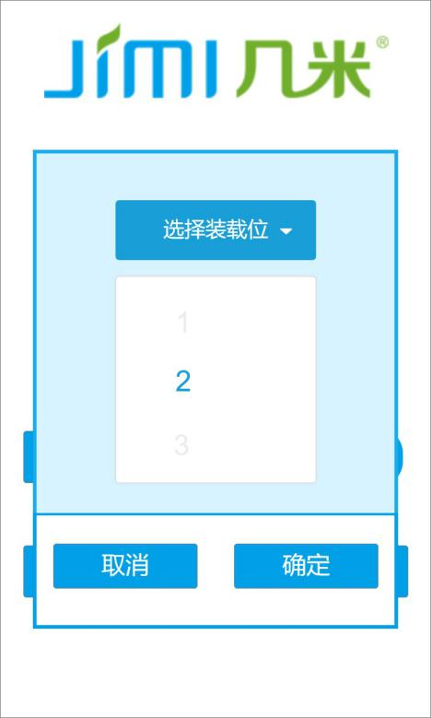**

**图1 图2**

**装载功能页面**

|  |  |
| --- | --- |
| **操作** | **功能介绍** |
| **呼叫货架** | 装载位没有货架时，需要继续装载时，点击该按钮，弹出图2，选择装载位，点击确定，AGV将第一车间的空货架搬运到指定装载位 |
| **搬运回库** | 操作员将货物放到货架上，放置完毕后点击该按钮，弹出图2，选择需回库的装载位，AGV将该装载位的满载的货架运到第一车间 |
| **结束** | 全部货物搬运完毕后，点击该按钮，任务结束 |

**装载功能介绍**

**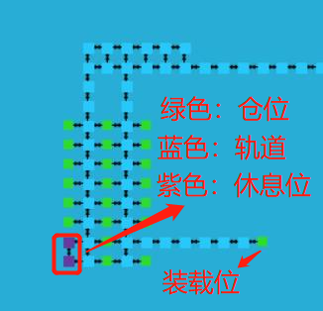**

**第一车间图图示**

**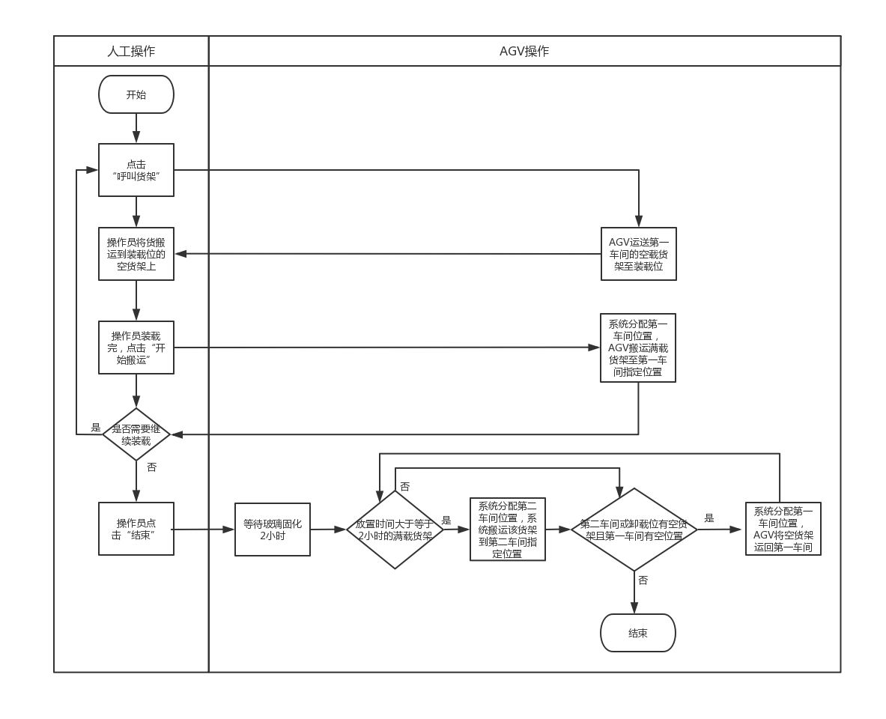**

**装载流程图**

**2.2卸载位需求说明**

**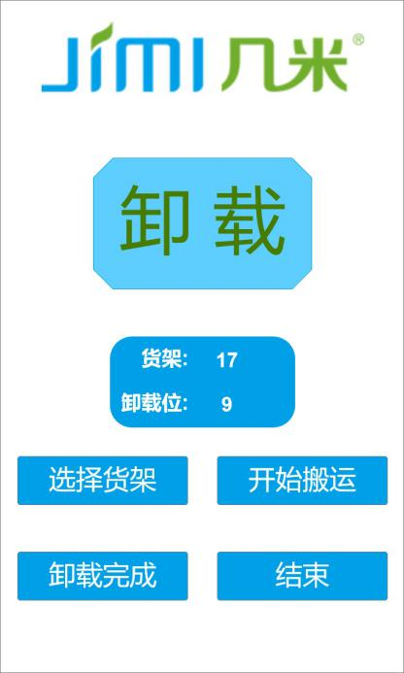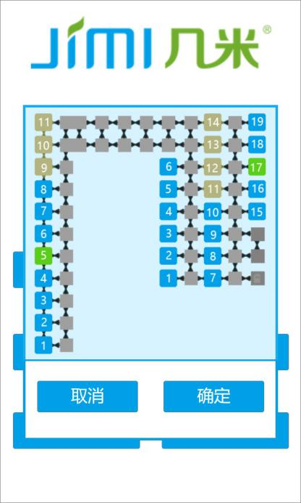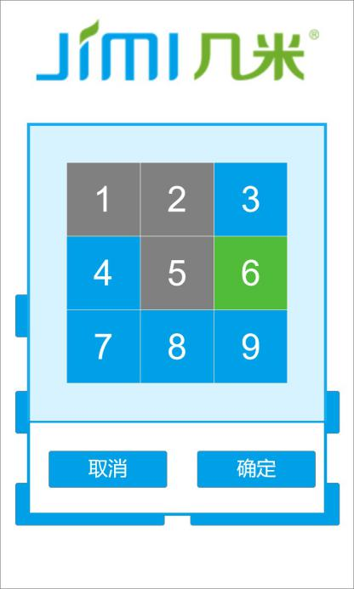**

**图1 图2 图3**

|  |  |
| --- | --- |
| **操作** | **功能介绍** |
| **选择货架** | 选择需要卸载的货架和目的地卸载位（图2所示，左边为卸载位，右边为第二车间货架，将所选蓝色位置点击为绿色即可，灰色为不可选择位置）  注：左边卸载区灰色代表位置已被占用；右边第二车间灰色代表该位置为空或该位置上的货架为空。 |
| **开始搬运** | 根据页面显示的货架和出库位，将指定货架搬运到指定的卸载位 |
| **卸载完成** | 操作员将卸载位上的货物卸载完成后，点击该按钮，选择已完成卸载的卸载位，系统将该位置的货架设为空（如图3所示，点击为绿色即可，灰色区域为空位置或该位置上的货架已为空） |
| **结束** | 全部货物卸载完毕后，点击该按钮，任务结束 |

**卸载功能介绍**

**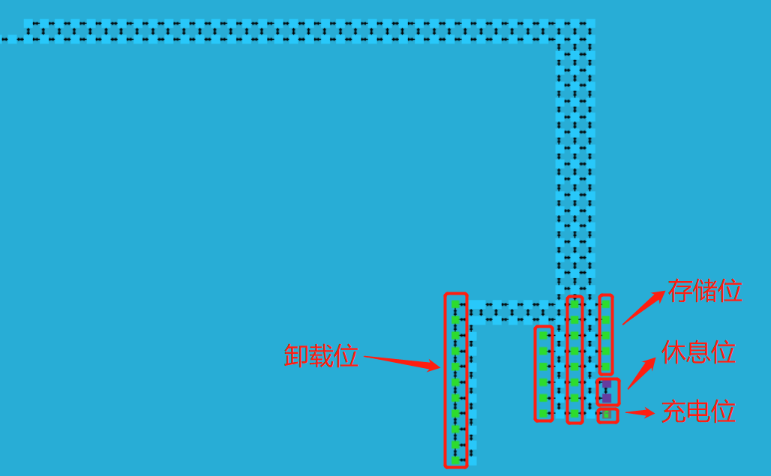**

**第二车间图示**

# qt_temp

**卸载流程图**